27. juli 2018

Til alle orienteringslag i Troms orienteringskrets

Invitasjon til Vesterålen 2-dagers – KM lang og sprint
Vi inviterer alle orienteringsløpere i Troms til o-helg med KM i Vesterålen 8. og 9. september 2018.

KM langdistanse på Sortland lørdag 8. september med første start kl 13:00. Løpet går på kartet Sortlandsmarka (2008 med siste revisjoner 2018). Oppmøtested er ved Skibua i Vestmarka nær Sortland camping.
Klasser og løyper:
H21 11,0 km
D21, H40, H17-20 7,5 km
H15-16, H50, D40, D17-20, H17AK 6,0 km
H60, D15-16, D50, D17AK 5,0 km
D/H13-14, H70, D60 3,5 km (B-løype)
D/H11-12, D/H13-16C, D/H17C, D70, D/H80 2,8 km (C-løype)
D/H10, N-åpen 2,1 km (N-løype)

KM sprint på Melbu søndag 9. september med første start kl 11:00 og med oppmøte ved Melbu hovedgård ved Melbu videregående skole. Løpet går på nærmiljø-/sprintkart Melbu (2017). Løypene går i gater og en del park/terreng.
Klasser og løyper:
H21, D21, H17-20 3,0 km
H40, D17-20 2,6 km
H15-16, H50, D40 2,3 km
H60, D15-16, D50 2,0 km
H13-14, D13-14, H70, D60 1,8 km (B-løype)
D/H11-12, D70 1,4 km (C-løype)
D/H10, D/H80 1,0 km (N/C-løype)
N-åpen 0,9 km (N-løype)

For begge dager gjelder:
Løypeleggere: Michael Ulvær og Thomas Stigen (dag 1)
Michael Ulvær og Jens Olav Hessen (dag 2)
Løpsledere: Knut Werner Hagen og Jens Olav Hessen
Påmelding: I Eventor innen søndag 2. september, etteranmelding inntil 1 time før start.
Premiering: KM-medaljer i A-klassene fra 13 år og oppover.
Full premiering i N-klasser og for løpere opp til og med 16 år. Vinnere i D/H17C og D/H17AK premieres.
Det vil i tillegg være noen trekkepremier blant alle som deltar på løp både lørdag og søndag, og som er tilstede på premieutdelingen dag 2.
Øvrige tilbud: Det vil være et enkelt kafétilbud begge dager.
Etter sprintløpet vil det være mulighet for dusjing/skifting i gymanlegget til Melbu videregående skole.
Overnatting: Løpet på dag 1 har samlingsplass i gangavstand fra Sortland camping. Sortland har også flere ulike hotellmuligheter. For øvrig er det også mulighet for overnatting på campingplass på Stokmarknes (svært enkel standard), eventuelt Vesterålen Kysthotell (vesteralenkysthotell.no) med rorbuer/hytter, hotellrom og plasser for camping.

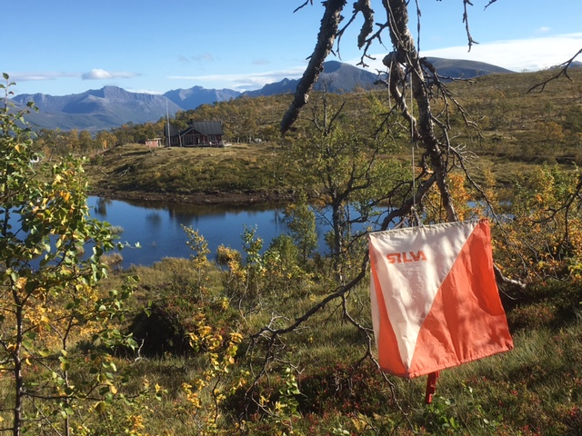

Velkommen til vakre Vesterålen.

Stokmarknes Orienteringslag Sortland Orienteringslag

